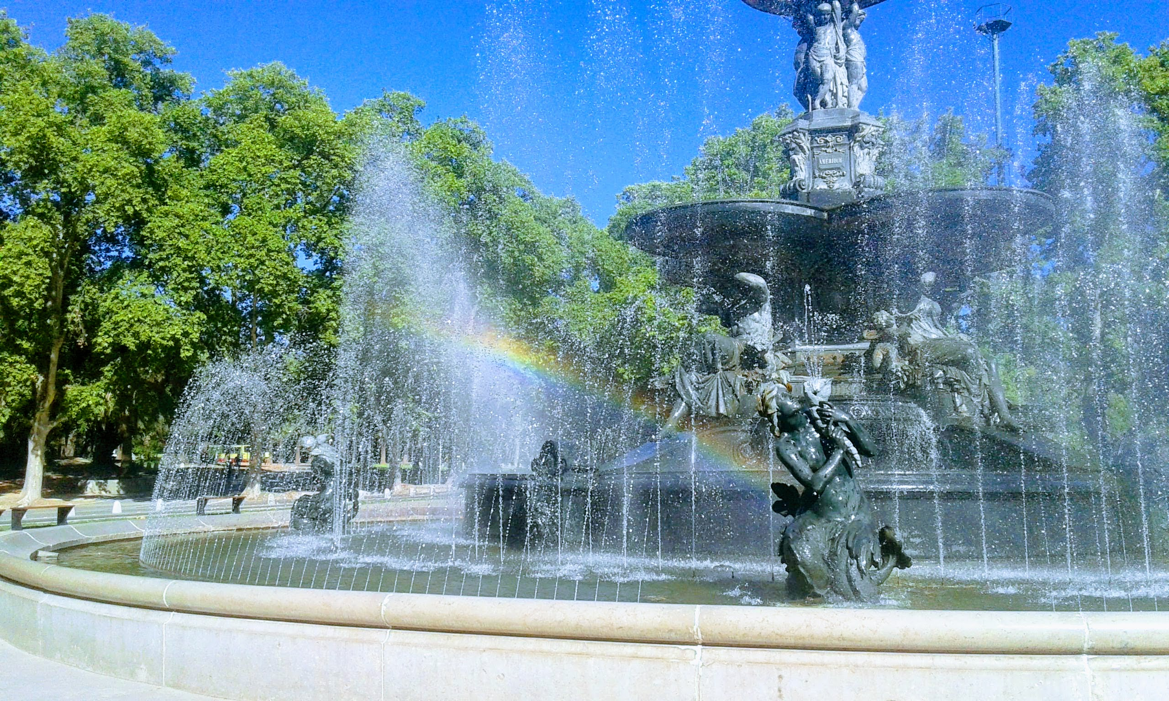
Campeonato Argentino de Aguas Abiertas
1º Fecha: Lago del Parque General San Martín
Mendoza 09 de Octubre de 2021

La siguiente tabla indica las edades y años de nacimiento en relación con las categorías establecidas, que son federados y promocionales en ambos géneros.

DISTANCIA | CATEGORÍAS | AÑOS DE NACIMIENTO
2,5 KM | MENORES | 2008-2009
2,5 KM | MASTER Y PROMOCIONALES
5 KM | CADETES | 2006-2007
7,5 KM | JUVENILES | 2004-2005
10 KM | JUNIORS | 2003-2002-2001
10 KM | MAYORES | 2000 y anteriores

Reglamentación de la Competencia

1) Las inscripciones se realizarán a través de las FEDERACIONES PROVINCIALES.

2) Las inscripciones serán recibidas en el mail de FEMEDDA (Federación Mendocina de Deportes Acuáticos) hasta el Martes 05 Octubre de 2021 hasta las 20 Hs. El deportista que no se inscriba en tiempo y forma no hacerlo en el lugar de competencia, por cuestiones legales del seguro y es sin excepción.
Los nadadores que participen para el Selectivo Sudamericano deben aclararlo en la planilla a la hora de realizar la inscripción.
Las federaciones deberán remitir las inscripciones a femedda@gmail.com

3) El costo de la misma es de $2000.-

5) En la primera carrera que participe el deportista debe presentar un certificado de aptitud médica donde conste que está apto para actividades competitivas y además deberá firmar en cada etapa el deslinde de responsabilidad.

6) Los deportistas pueden nadar cualquier estilo.

7) El uso del traje de neopreno se aplicará según la regla BL 8.5 de FINA.

8) Los nadadores deberán al terminar la competencia tocar el pontón de llegada, para así dar por finalizada la prueba para el deportista y poder tomar el tiempo correspondiente. Caso contrario, no se podrá clasificar.

9) Se utilizarán las tarjetas rojas y amarillas y la hora límite.

10) Los reclamos son hasta 30 minutos una vez finalizada la carrera, por escrito y abonando tres licencias federativas de $1000 (un mil pesos) cada una, monto total $ 3000 (Tres mil) de acuerdo al reglamento de las disciplinas de CADDA.

11) Se premiará con medallas y/o copas a los tres primeros puestos de cada categoría y sexo en cada etapa disputada.

15) Toda situación no prevista en este reglamento será resuelta por el Árbitro General de la carrera, cuya decisión se considerará inapelable.

ALOJAMIENTOS Y RESTAURANTES SUGERIDOS POR CERCANÍA Y CALIDAD

HOTEL VILLA INES
Sobremonte 648- Ciudad de Mendoza
Tel: 0261-4200968
Con desayuno

APART HOTEL SOLTIGUA
Juan B. Justo 626 – Ciudad de Mendoza
Tel: 0261-4200332
Con desayuno

APART HOTEL MONTAÑAS AZULES
Perú 1290- Ciudad de Mendoza
Tel: 0261-4054200
Con desayuno
Tiene opción a media pensión o pensión completa.

PARADISE DEPARTAMENTOS
Juan B. Justo 125- Ciudad de Mendoza
Tel: 0261-4255302
WhatsApp: +54 9 261 3865414
www.paradisedepartamentos.com

RESTAURANTE TERRAZAS DEL LAGO – CMR
Av. Las Palmeras s/n Ciudad de Mendoza
Tel: 0261-4283438

